場 地 租 借 申 請 表
公司名稱/抬頭： 統編： 聯絡人： 部門： 職稱： 電話： FAX： E-MAIL：
地址：
★獲得中科場租資訊來源：
□網路 □ 曾至現場上課 □親友/同事介紹 □電子 DM □紙本 DM □其他

使用場地 | □ 201 教室(48-56 人) | □ 206 教室(30 人)
 | □ 202 教室(48-56 人) | □ 211 休息室(50 人) □ 212 國際會議廳(138 人)
 | ★★★借用器材 : 請填寫“器材租用單”，租借費用請與場地租金一起繳款。
使用日期 | 年 月 日 (時間： : 至 : _ 共 時段) 。
活動名稱
活動內容 | □ 教育訓練 □ 研 討會 □ 說 明會 □ 演講 □ 會議 □ 其 他
繳費方式 | ▓銀行匯款：第一商業銀行台中分行；戶名：國立中興大學校務基金 401 專戶；帳號：4013 0099 556
總 金 額：新台幣 元整
(本單位因屬育成推廣事務，收據/發票開立方式將依本校規定辦理)

承租單位代表： 日期：
( 以上資料填妥後, 請回傳並來電確認，Tel：04-36068996 分機 1008 劉先生；Fax：04-3606-8995)

-------------------------------------------審查意見 （由中興大學填寫）-----------------------------------------
□同意租借（應繳費用：共計 元）
□申請場地另有他用，無法出借。

經辦人 |  | 單位主管

場地（平日時段）價目表
教室別  （可容納人數） |  |  | 場地編號 | 場地租價  (未稅) | 應繳場地費  (含稅) | 基本配備  （以下皆含海報板 1 個、報  到桌 1 張）
一般教室  （48-56 人） |  |  | 201、202 | 5,000 元 | 5,250 元 | 24 張桌子、48 張椅子、白板、講桌、  單槍投影機、布幕、麥克風 1 支
一般教室 |  |  | 206 | 3,000 元 | 3,150 元 | 15 張桌子、30 張椅子、白板、講桌、  單槍投影機、布幕、麥克風 1 支
 | （30 人）
國際會議廳  （138 人） |  |  | 212 | 10,000 元 | 10,500 元 | 138 張會議椅、多功能 E 化講桌、升降式單槍投影機及布幕、白板、麥克風 2  支
休息室 |  |  | 211 | 5,000 元 | 5,250 元 | L 型沙發組（含櫃(餐)檯、茶几）、6 張  洽談桌、24 張會議椅
 | （50 人）
(本單位因屬育成推廣事務，收據/發票開立方式將依本校規定辦理)

●注意事項：
一、場地使用時段：上午 09:00-12:00；下午 14:00-17:00；晚上：18:30-21:30。二、場地如需提前佈置請事先告知，本單位會依佈置方式評估是否計價。
三、另有其他教室器材付費租用，請來電洽詢。
四、場地如需使用大型用電(220/380v)，需酌收用電費用 200 元/小時(未稅)。

器材租借申請表
申 請單位
申 請 人 |  |  |  | 聯 絡 電 話 |  |  |  | 申 請 日 期
活 動名稱
免費提供項目：
- 單槍投影機
- 投影布幕
- 海報板 1 個
- 有線麥克風 1 支
- 無線麥克風 1 支(僅提供 30 人以上教室)
- 報到桌 1 張
- 垃圾桶 1 個
收費項目 | □筆記型電腦 (1000 元)  □移動式單槍投影機(500 元)  □海報板(大 100 元；中 50 元)  □麥克風(100 元)  □教室椅(附輪子)(100 元) |  |  |  | □雷射筆(50 元)  □教室桌(200 元)  □摺疊桌(100 元)  □白 板(100 元)  □摺疊椅(50 元) |  |  |  |  | □桌 巾(50 元)  □桌 牌(10 元)  □延長線(50 元)  □視訊設備(1500 元)  □其它
紀 錄 | 領 取 |  |  |  |  |  | 歸 還
 | 月 日 (星期 ) 時 分 |  |  |  |  |  | 月 日 ( 星期 ) 時 分
申 請 人 |  |  | 經辦人 |  | 財物保管人 |  |  |  | 歸還驗收人
一、器材借用限使用於本大樓辦理行政或教學相關活動。二、器材借用過程中如有損壞，需依原購買價格賠償。 三、海報板僅可置放於室內場地，損壞需負責賠償。

場 地 使 用 申 辦 規 則 及 注 意 事 項
一、使用單位應事先填具 場地租借申請表 。
(一)校內單位：檢具活動相關證明文件，應於使用日期五天前提出申請。
  - 校內單位申借辦理非營利性之活動可享場地租用費 6 折(不含清潔費及器材租用費)優惠。營利性活動無場租優惠。
(二)校外單位：請檢附活動議程、企劃書等相關文件，應於使用日期一週前提出申請。
  - 政府公家機關，可享場地租用費 8 折(不含清潔費及器材租用費)優惠。 (三)借用單位於申請核准通過後七日內將場地費用匯款至 第一商業銀行台中分行「戶名：國立中興大學校務基金 401 專戶，帳號：40130099556」，並將 匯款收據 傳真至「產學研鏈結中心育成推廣組(中科校區)」04-36068995（傳真後請撥電確認），以便協助依本校相關規定開立收據或發票，始完成借用手續。
(四)活動項目請依租借申請表之申請內容進行，若未依申請內容舉辦者，本單位
有權中止之，租借單位仍應支付租借總金額。
(五)場租費用應依規定於使用前繳清；未完成租借手續前，本單位有權對該場地另作安排。
(六)如遇天災或其他意外事故，致使場地設施無法使用時，租借單位可另擇期使用。
(七)租借單位因故欲變更預定之場地、時間，需於原預定日前一週與本單位另議， 否則預繳之租借費用恕不退還。 (八)租借單位因故欲取消預定之場地，需於原預定日兩週前通知本單位，始得退還費用。
二、本大樓 1、2 樓場地均備有：講桌、單槍投影機、升降布幕、白板..等；另有移動式單槍投影機可供租用，如需租借（及其他設備）請依規定辦理借用。
三、場地內借用器材、設備等，如有損壞者，應由借用單位負責照價賠償。場地內之各項設備及器材，於借用單位使用前即已發現瑕疵或毀損者，應立即告知租借單

位承辦人員予以處理；若因疏於告知而繼續使用而使損害發生或擴大者，應由借用單位負責賠償。如不遵守本要點之規定，嗣後將不准許其借用申請。
四、活動辦理期間需使用之器材及物品，需經由本大樓管理單位同意，方能提前存放及安裝。活動結束後，需依時限將各項佈置物品、器材運離，否則本大樓不負保管責任，並視同廢棄物運除，且酌予要求清運費用。
五、申請單位如需張貼海報、擺放宣傳品等，經申請許可後方得於指定地點放置。活動結束後，儘速回復各場地原狀。活動進行中須宣導本大樓內各場所嚴禁吸煙、會議室及教室禁止攜帶食物或飲料入內等規定。
六、為維護本校區大樓建築、軟、硬體等設施，得向借用單位酌收場地費（係包括： 基本配備、一般照明、空調及場地清潔費等，請參閱 場地價目表 ），並於辦妥租借手續後，即行依規定繳納 （請參閱 場地使用申辦規則及注意事項 ）。經核准借用場所，須向本校指定帳戶繳交場地租費，並攜收據進入使用場地，茶水及點心。
與垃圾清理由借用單位自行負責運除，並須依資源回收標準實施垃圾分類。若申借單位未依規定實施垃圾分類而使本大樓受罰，嗣後將不准許其借用申請。
七、場地使用計價單位以「時段」計。
(一)各時段分別為：09:00 至 12:00；14:00 至 17:00；18:30 至 21:30。(二)逾時使用每小時以每時段應收費用之比例計算加收，不及 1 小時以 1 小時計。
八、其他未盡事宜，悉依本校 91 年 1 月 9 日行政會議通過之「國立中興大學場地設備管理使用暨收費辦法」。

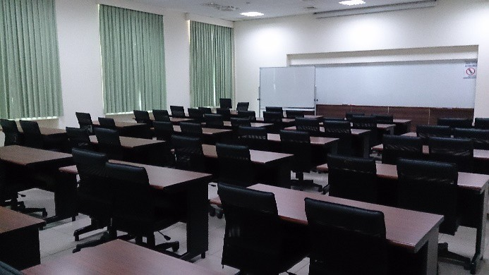 |  |  | 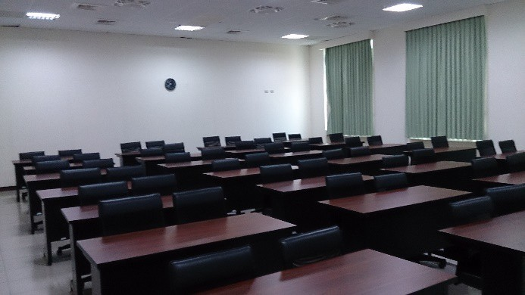
 | 201 | 會議室實景照-1 |  | 201 | 會議室實景照-2
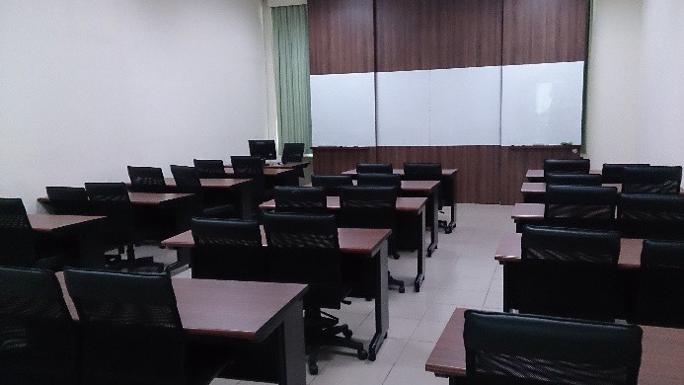 |  |  | 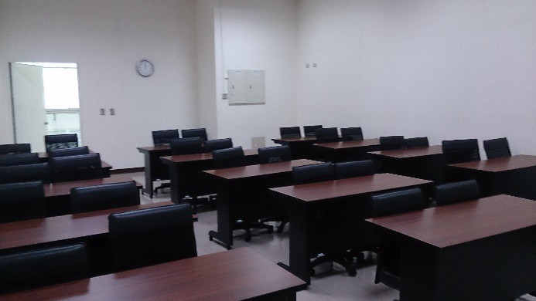
 | 206 | 會議室實景照-1 |  | 206 | 會議室實景照-2
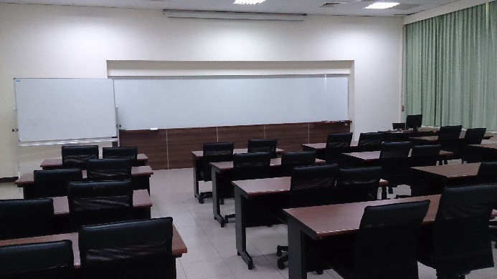 |  |  | 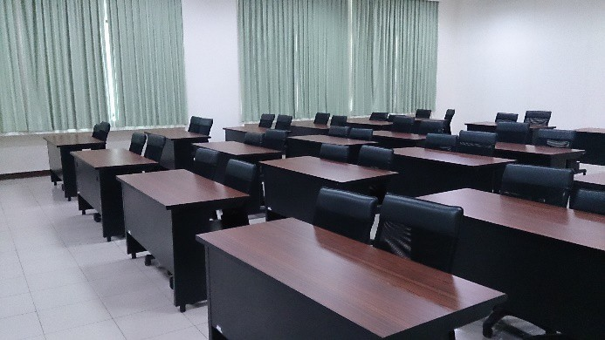
 | 202 | 會議室實景照-1 |  | 202 | 會議室實景照-2
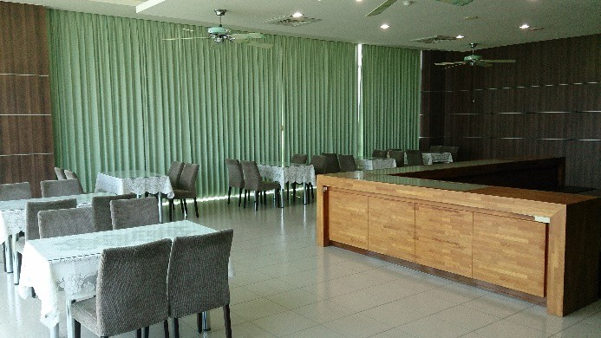 |  |  | 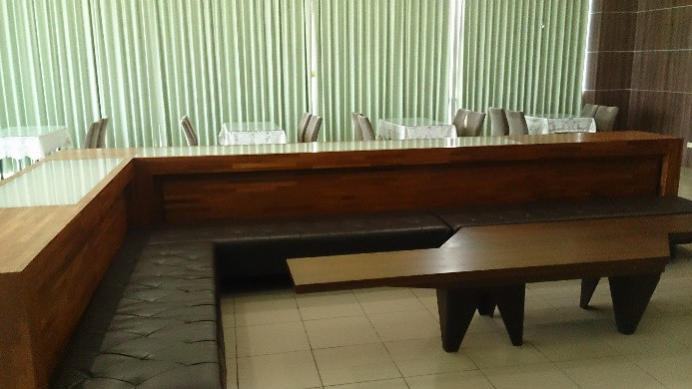
 | 211 | 休息室實景照-1 |  | 211 | 休息室實景照-2

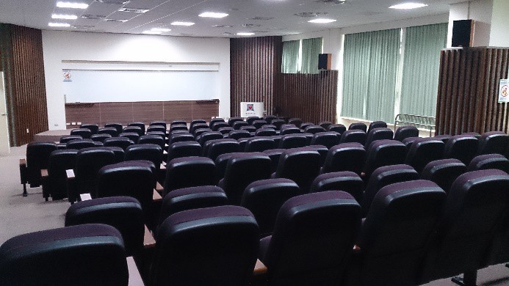 |  |  | 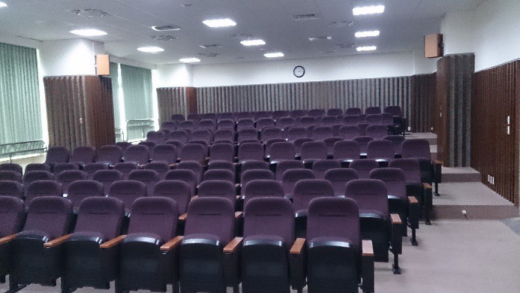
 | 212 | 國際會議廳實景照-1 |  | 212 | 國際會議廳實景照-2
